
Liceo Industrial
Benjamín Franklin Folger
Dpto. Artes Visuales

GUÍA N°1 ARTES VISUALES 2do MEDIO
Unidad Introductoria: La Percepción en las Artes Visuales
Interpretando una obra de arte (coef.1)

Nombre: ________________________________________________________________________

Curso: _________________________________ Fecha: __________________________________

I.- INTRODUCCIÓN TEMÁTICA- ¿QUÉ ES LA PERCEPCIÓN?
En palabras sencillas, la percepción es el modo en que experimento y conozco el mundo haciendo uso de todos mis sentidos: siento, escucho, huelo, veo, saboreo… Esta experiencia nos permite conocer y comprender nuestro entorno o mundo, ya que además de usar los sentidos, ponemos en acción toda la información que hemos aprendido en nuestra vida y la memoria (recuerdo) de nuestras experiencias pasadas.
Así, todo lo que percibimos adquiere un significado personal, porque que cada vez que percibimos una situación, un objeto, una persona, una imagen, etc. esta nos significa algo, es decir, damos un grado de significación, valoración y/o importancia a cada cosa. Este interesante ejercicio de nuestra percepción se da de manera muy espontánea, por lo tanto, no siempre somos tan conscientes de el, sin embargo, ponerlo en práctica nos permite entre otras cosas, seleccionar, organizar e interpretar lo que observamos!!

La interpretación que hacemos de las cosas
tiene que ver con nuestra percepción.

II.- ¿QUÉ NOS QUERRÁN DECIR LOS ARTISTAS CON SUS IMÁGENES?
A continuación, revisarás una obra del artista uruguayo Luis Camnitzer correspondiente a una Instalación Artística titulada “Migración”.
Esta obra es una Instalación Artística, es decir, el artista trabaja con objetos o imágenes para representar o expresar su visión sobre algún tema. Cuando observamos una obra podemos leer por separado y junto todas las ideas, objetos e imágenes presentes en ella para interpretarla.

Para Observar: ¿Qué estoy observando?; Para describir: ¿Qué características tiene lo que estoy observando? ¿Como es? ¿Que es? ¿De que material está hecho? ¿Donde está instalado?; Para Interpretar: ¿Qué significa para mi lo que estoy observando? ¿De acuerdo a lo que describí, que me quiere decir? ¿Que sensación me transmite? ¿Con que puedo relacionar lo que estoy mirando?

III.- INSTALACIÓN ARTÍSTICA
La obra fue desarrollada en una sala, al interior de un museo. Considera como parte de la obra el elemento sobre el piso de la sala y el muro. Las tres imágenes corresponden a la misma obra solo consideran distintas perspectivas: Imagen 1: obra total; Imagen 2 y 3 detalle de obra.

Imagen 1 Imagen 2 Imagen 3
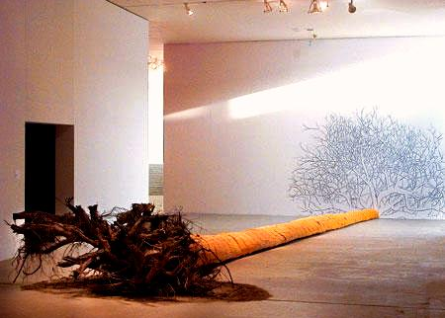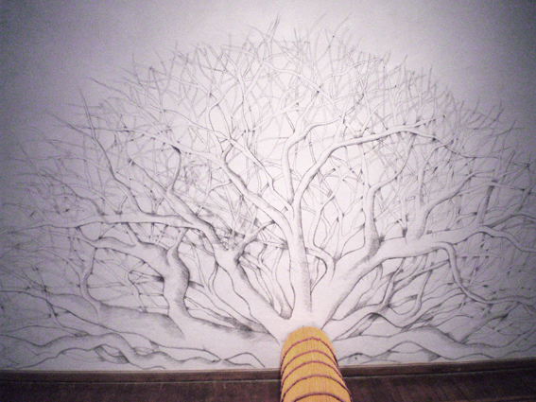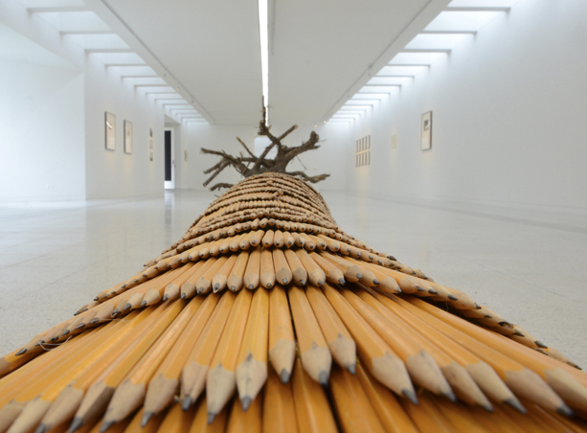

IV.- RESPONDE. ¡¡ Utiliza todos tus conocimientos para responder !!

1.- ¿Cuántos elementos u objetos corresponden a la obra?
2.- ¿Qué elementos son? Nómbralos.
3.- ¿De qué material es cada uno de los elementos de la obra?
4.- ¿En qué posición se instaló cada uno de los elementos de la obra? Descríbelos.
5.- ¿Qué ideas o significados otorgas a cada uno de los elementos que mencionas en la respuesta 2? Por ejemplo: Casa= hogar, refugio, calor, familia./Pelota=deporte, circunferencia, fútbol, pies/ Pala= tierra, trabajo, enterrar, cavar
6.- Considerando todas tus respuestas, ahora piensa: ¿Cómo interpretas la obra del artista Luis Camnitzer? ¿Qué idea o mensaje nos quiere entregar el artista con su obra? Explica tu interpretación de manera clara, fundamentando y argumentando tus ideas.

V.- INDICACIONES para EVALUACIÓN
Las respuestas de esta guía debes escribirlas en tu croquera, con letra clara:
- Registra tu nombre en la parte superior de la página, fecha y curso.
- Título “Artes Visuales 1ero medio. Guía N°1 La Percepción en las Artes Visuales (coef.1)”
- Escribe SOLO tus respuestas, indicando su número. Cuida redacción, ortografía, letra, orden.
- Si imprimes este material, pégalo en tu croquera!

______________________________FIN______________________________________

